Universitatea Tehnica a Moldovei

Facultatea Calculatoare, Informatică și Microelectronică

Departamentul Ingineria Software și Automatică

# Raport

Lucrarea de laborator Nr.1

Sisteme de operare

Tema: Instalarea SO GNU/Linux

A efectuat: St. gr. TI-216

Vlașițchi Ștefan

A verificat: Lect. Univ.

Colesnic Victor

Chișinău 2023

**Scopul lucrării:** Metodele de instalare a S`O GNU/Linux, crearea partițiilor.

**Sarcină pentru lucrarea de laborator:**

Instalați Linux-ul, în mod manual, pe calculatorul dumneavoastră.

Condiţii conform baremului:

1. descrierea etapelor realizate (maximal 3 screenshot-uri) pentru instalarea SO LINUX;

1. descrierea metodelor de instalare a Linux-ului (virtual, alături de alt sistem ...);
2. clasificarea distribuțiilor Linux după platformele ce le utilizează (server, desktop ...); de asemenea se vor prezenta 3 cele mai populare versiuni LINUX existente la momentul actual şi principalele caracteristici tehnice ale acestora.
3. Creaţi directoarele necesare partajării de fișiere dintre SO instalat pe calculator şi SO GNU/Linux instalat în VirtualBox

**Sarcină pentru lucrul neauditorial**

Pregătiţi şi executaţi punctele a), b), c), şi d) din 2.3 din lucrarea de laborator 2. Rezultatele execuţiei vor sta la baza pregătirii către lucrarea de laborator 2.

**1**.Deschide VirtualBox și apasă pe butonul "New" pentru a crea o mașină virtuală nouă.Selectează numele și tipul sistemului de operare (Linux Mint).Alocă resursele de sistem (RAM, spațiu pe disc) pentru mașina virtuală și apasă "Next".

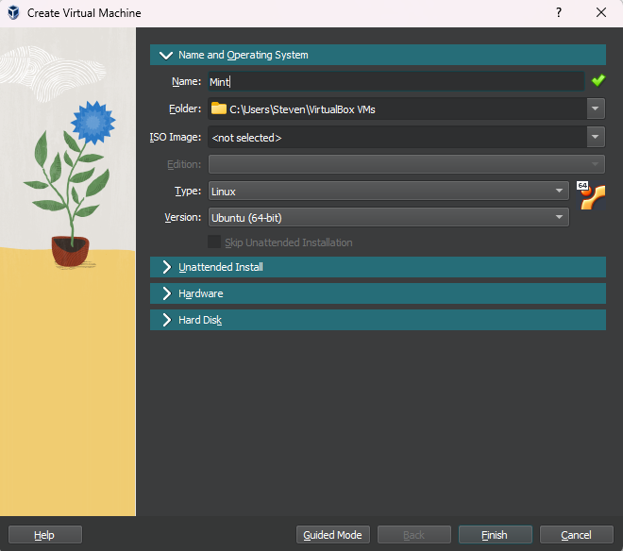

Figura 1 – Creare masina virutuala in VirtualBox

Dupa instalarea si rularea Linux pe masina virtuiala accesam “Install Linux Mint”

unde vom creea trei partiti **swap,root(/)** si /**home**.

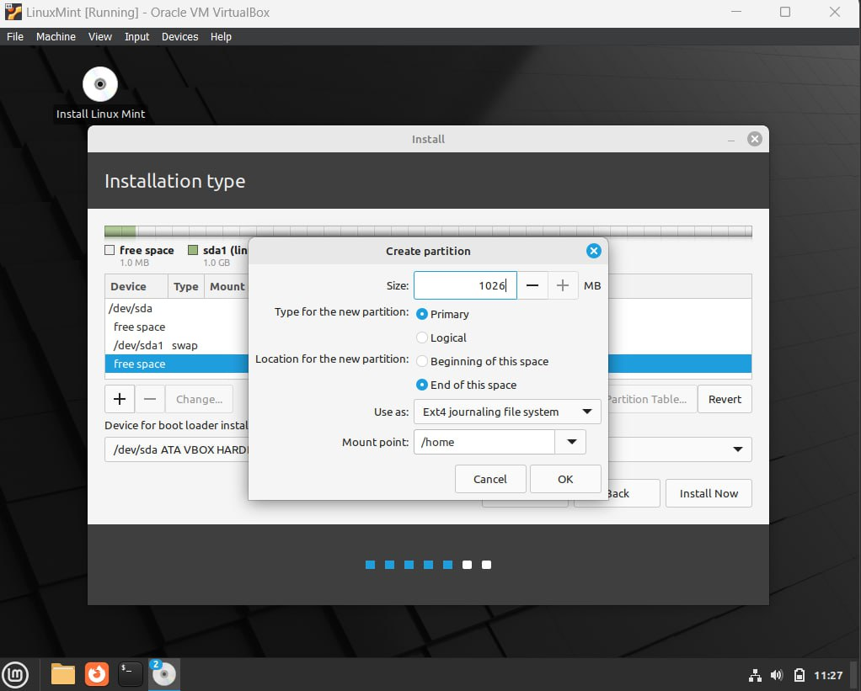

Figura 2 – Crearea partitiilor

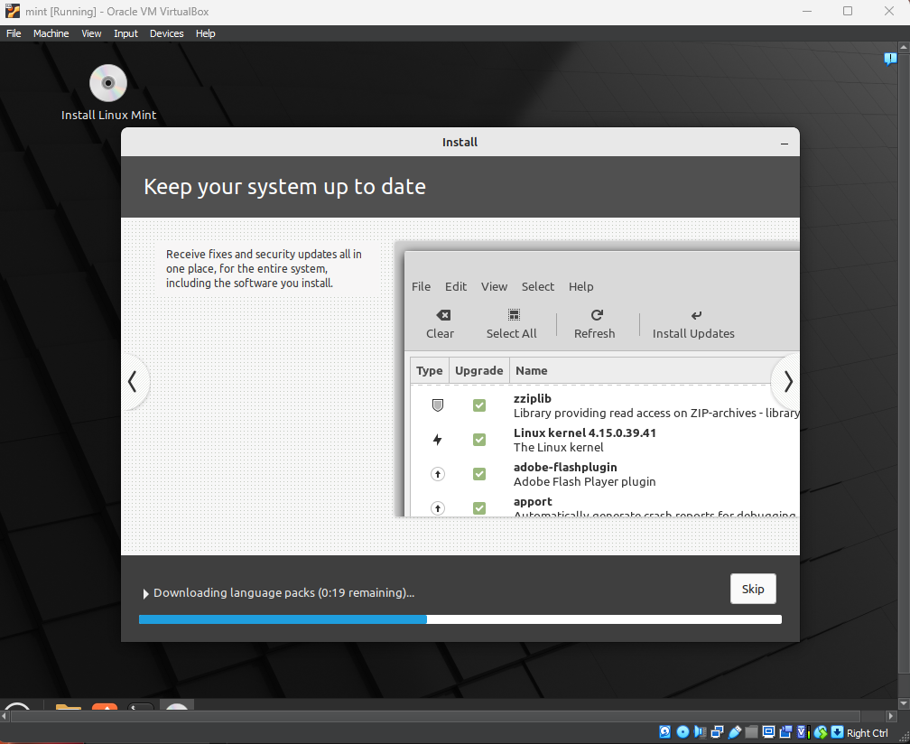

Figura 3 – Instalara Linux

**2.**

* **Instalare alături de alt sistem de operare (dual-boot):**

- Descărcați imaginea ISO a distribuției Linux dorite.

- Creează un stick USB bootabil cu distribuția Linux folosind un instrument precum Rufus (pe Windows) sau dd (pe Linux).

- Porniți computerul de pe stick-ul USB și alegeți opțiunea de instalare.

- În timpul instalării, veți avea opțiunea de a alege spațiul pe care doriți să-l alocati pentru Linux și să configurați bootloader-ul (de obicei, GRUB) pentru a gestiona dual-bootul.

- Urmați instrucțiunile de instalare și configurați sistemul Linux după cum doriți.

b

* **Instalare ca unic sistem de operare:**

- Descărcați imaginea ISO a distribuției Linux dorite și creați un stick USB bootabil sau un DVD.

- Porniți computerul de pe stick-ul USB sau DVD.

- Alegeți opțiunea de a instala Linux și urmați instrucțiunile de instalare.

- În acest caz, Linux va deveni singurul sistem de operare de pe calculator.

* **Sub Sistem**

3.

Distribuțiile Linux pot fi clasificate în funcție de platformele pentru care sunt optimizate, cele mai comune fiind server și desktop. Voi începe prin a prezenta această clasificare, apoi voi enumera trei dintre cele mai populare distribuții Linux la momentul actual, împreună cu principalele lor caracteristici tehnice.

**Clasificare după platformă:**

1. **Servere:**

- Distribuțiile Linux orientate către servere sunt optimizate pentru a oferi performanță, securitate și stabilitate în medii de server. Acestea au adesea un set de pachete și servicii care sunt utile în gestionarea unui server.

- Exemple de distribuții orientate către server includ CentOS, Ubuntu Server, Red Hat Enterprise Linux (RHEL) și Debian.

2. **Desktop:**

- Distribuțiile Linux pentru desktop sunt concepute pentru utilizarea pe computere personale și laptopuri. Acestea vin cu o interfață grafică de utilizator (GUI) prietenoasă și o gamă largă de aplicații pentru utilizatori obișnuiți.

- Exemple de distribuții pentru desktop includ Ubuntu, Fedora, Linux Mint, openSUSE și elementary OS.

3. **Embedded**:

- Unele distribuții Linux sunt proiectate pentru sisteme încorporate, cum ar fi routere, dispozitive IoT (Internet of Things) sau echipamente de rețea.

- Exemple de distribuții pentru sisteme încorporate includ OpenWrt, Yocto Project și Buildroot.

4. **Mobile**:

- Distribuțiile Linux pot fi adaptate și pentru dispozitive mobile. Un exemplu notabil este Android, care este bazat pe kernelul Linux și este utilizat pe majoritatea telefoanelor inteligente.

**Cele trei distribuții Linux populare și principalele caracteristici tehnice:**

1. **Ubuntu:**

- Ubuntu este una dintre cele mai populare distribuții Linux pentru desktop și servere.

- Are un ciclu de dezvoltare regulat și oferă versiuni LTS (Long-Term Support) cu suport pe termen lung.

- Folosește intermediarul Unity (pe versiunile mai vechi) sau GNOME (pe versiunile mai recente) ca interfață de utilizator.

* 4Gb Ram
* Procesor 2GHz
* 20 Gb Hard Drive
* 1GHz Cpu
* 512 MB RAM
* 2.5 Hard Drive

2. **CentOS**:

- CentOS este cunoscut pentru stabilitatea sa și este adesea folosit pe servere.

- Este o versiune gratuită și open-source a Red Hat Enterprise Linux (RHEL) și oferă suport pe termen lung.

- Se concentrează pe furnizarea unor actualizări de securitate și stabilitate.

* Procesor: 2 GHz
* RAM: 4 GB
* Spațiu pe hard disk: 20 GB
* Procesor: 1 GHz sau mai rapid
* RAM: 512 MB (deși 1 GB este recomandat pentru performanțe mai bune)
* Spațiu pe hard disk: 2.5 GB (și mai mult pentru date și aplicații adiționale)

3. **Debian**:

- Debian este una dintre cele mai vechi distribuții Linux și este cunoscută pentru principiile sale stricte de software liber.

- Este folosită atât pe servere, cât și pe desktop-uri.

- Debian are mai multe ramuri, inclusiv stabile, testare și instabil, pentru a se potrivi nevoilor diferite.

* RAM 2GB
* Hard Drive 10 GB
* Suportat de toate procesoarele IA-32
* Debian Server:
* 512 MB RAM
* 2 GB Hard Disk

Acestea sunt doar câteva dintre cele mai populare distribuții Linux disponibile la momentul actual. Fiecare distribuție are propriile sale caracteristici, dezvoltatori și comunități, iar alegerea unei distribuții depinde de nevoile specifice ale utilizatorului sau ale companiei.

**4.** Pentru a partaja fișiere între aceste directoare și sistemul de operare gazdă, puteți urma pașii de mai jos:

1. **Deschideți terminalul în mașina virtuală:**

- În mașina virtuală Linux, deschideți terminalul sau fereastra de comenzi.

2. **Verificați dacă directoarele sunt montate:**

- Utilizați comanda `df -h` sau `mount` pentru a verifica dacă directoarele "swap", "root" și "/home" sunt deja montate în mașina virtuală. Dacă acestea nu sunt montate, va trebui să le montați.

3. **Montați directoarele existente:**

- Utilizați comanda `mount` pentru a verifica dacă aceste directoare sunt montate și în caz contrar, utilizați comanda `mount` pentru a le monta manual. De exemplu, pentru a monta "/home", puteți folosi:

```

sudo mount -t vboxsf home /home

```

- Asigurați-vă că sunteți în mașina virtuală atunci când efectuați aceste comenzi.

4. **Accesați fișierele partajate:**

- După ce ați montat directoarele, puteți accesa fișierele din aceste directoare în mașina virtuală. De exemplu, în cazul "/home", puteți naviga la "/home" pentru a accesa fișierele din acest director.

5. **Efectuați operații cu fișierele:**

- Acum puteți lucra cu fișierele din directoarele respective, inclusiv copierea, mutarea sau editarea lor.

Asigurați-vă că aveți drepturile adecvate pentru a accesa și modifica fișierele în aceste directoare. Dacă întâmpinați probleme de permisiuni, poate fi necesar să ajustați permisiunile fișierelor sau să le schimbați proprietarul în mașina virtuală pentru a le accesa și modifica.

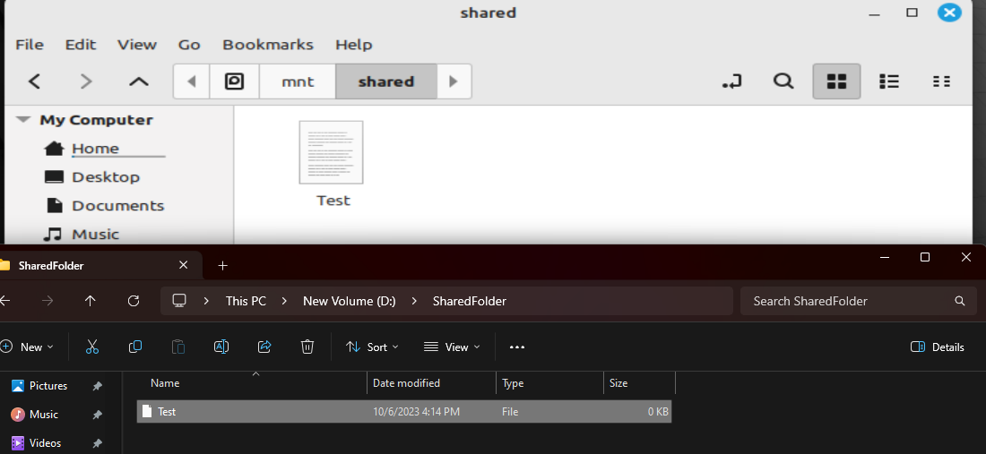Figura 4 – Fisierul present pe VirtualBOx si PC

**Concluzie:**

În acest laborator, am explorat metodele de instalare a Linux-ului, clasificarea distribuțiilor Linux și configurarea partajării de fișiere între un sistem de operare gazdă și o mașină virtuală Linux în VirtualBox. Am învățat cum să configurăm directoarele partajate și să le montăm în mașina virtuală pentru a facilita transferul de fișiere între cele două medii. Aceste abilități sunt esențiale pentru gestionarea și utilizarea eficientă a unui sistem dual de operare și a mașinilor virtuale în scopuri diverse, cum ar fi dezvoltarea software sau testarea de medii.